Nejapa ya tiene candidatas a Reina de las Fiestas Patronales y Miss Chiquitita.
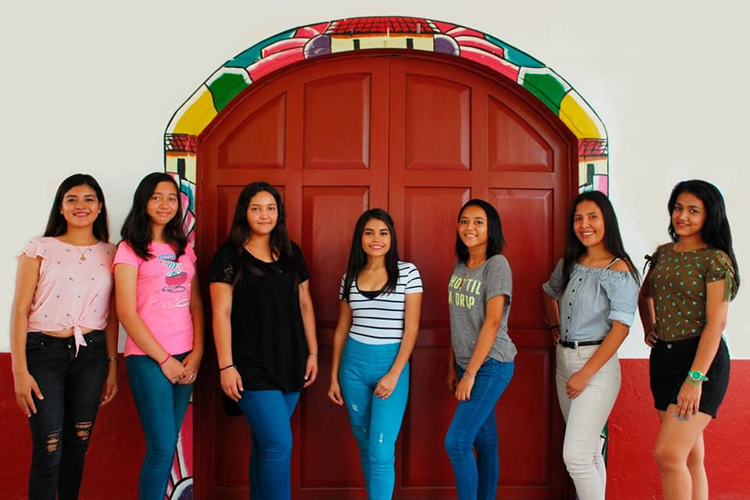

El domingo 29 de julio, el comité de festejos llevó a cabo la primera reunión con las candidatas a Reina de las Fiestas Patronales y Miss Chiquitita, dado a que en el mes de septiembre celebramos las Fiestas en honor a San Jerónimo Dr. El concejal Hervyn Sánchez se hizo presente a la reunión para expresar todo el apoyo por parte del Alcalde Adolfo Barrios y su Concejo Municipal.
Las buenas fiestas deben de continuar.
Nejapa Tiene Futuro
Adolfo Barrios, Alcalde

